Kartowanie

Wstęp
Eksploracja syfonu powinna zakończyć się sporządzeniem opisu graficznego. Odkrycie jest nieistotne, jeśli nie można go opublikować. Następny eksplorator, który sporządzi plan i opublikuje go, będzie uważany za prawdziwego odkrywcę.
Kartowanie przebiega w dwóch etapach. Pierwszy z nich (wykonywany podczas nurkowania), to zbieranie danych. Dysponuje się wtedy ograniczonym czasem, podczas którego należy zgromadzić jak najwięcej danych. Drugi etap to opracowanie danych, zwykle przy użyciu komputera.

Teoria
Sporządzanie planów zalanych podziemi zasadniczo różni się od kartowania terenów otwartych. Pod ziemią widoczność terenu w najlepszym przypadku sprowadza się do widoczności „do najbliższego zakrętu”. Dyskwalifikuje to większość technik kartowania, takich jak metoda wcięć, czy posługiwanie się zdjęciami z wysokości, gdyż techniki te polegają na wykonywaniu pomiarów w pewnym oddaleniu od kartowanego obszaru. W jaskini jesteśmy w ograniczonej przestrzeni i nie możemy przeniknąć przez ściany, np. w celu zrobienia zdjęcia.
Kartowania podziemi polega na wytyczeniu w jaskini linii łamanej i pomiary poszczególnych odcinków tej linii. W przypadku nurkowania jaskiniowego tę linię tworzy najczęściej poręczówka, która jest odpowiednio naciągnięta i stabilizowana do podłoża. Każdy odcinek takiej poręczówki można scharakteryzować następującymi właściwościami:
nazwa punktu początkowego i końcowego
długość odcinka
głębokość punktu początkowego odcinka poręczówki
głębokość punktu końcowego odcinka poręczówki
azymut danego odcinka
Każdy odcinek pomiarowy powinien być jednoznacznie identyfikowalny. Punkt początkowy i końcowy powinny mieć unikalne nazwy w całym masywie. Ułatwia to opracowanie danych, gdy w jaskini występują boczne korytarze lub pętle (do danego punktu można dopłynąć różną drogą). Unikalne nazewnictwo punktów jest niezbędne w sytuacji, gdy dwie lub więcej jaskiń uda się połączyć.
Głębokości początku i końca danego odcinka poręczówki dają informację o tzw. upadzie – czyli ogólnie różnicy w głębokości jaskini przy pokonaniu danej odległości odcinka poręczówki. Dzięki tym danym można wyliczyć współrzędne kartezjańskie (ogólnie: długość geograficzną, szerokość geograficzną i głębokość) każdego punktu poręczówki. Opierając się na wyliczonych współrzędnych kartezjańskich bez problemu można narysować odpowiednie plany, potrzebne do dokumentowania jaskini i dalszej eksploracji. Najpierw sporządza się ciąg szkieletowy, który odzwierciedla przebieg poręczówki. Następnie obrysowuje się go zarysem korytarzy.
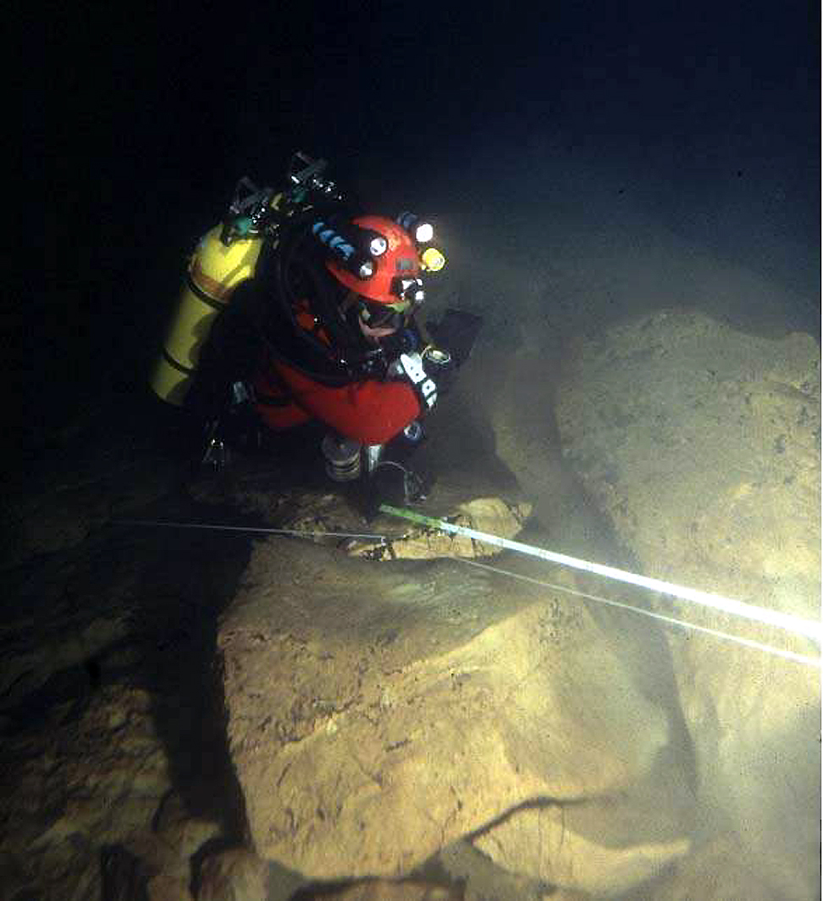
Dokumentację graficzną sporządza się w formie:
Plan– jest to widok z góry, czyli rzut na płaszczyznę poziomą – pozwala na zorientowanie się w azymutach poszczególnych odcinków jaskini, natomiast zniekształca długości poszczególnych odcinków. Nie daje też w sposób jawny informacji o głębokościach poszczególnych punktów. Na planie musi być podany kierunek północy (N).
Przekrój zrzutowany - jest to widok z boku, czyli rzut na wybraną płaszczyznę pionową. Ten przekrój dobrze pokazuje pionowe fragmenty jaskini, natomiast poziome odcinki są zniekształcone, zwłaszcza, jeżeli są prostopadłe do płaszczyzny rzutowania. Na płaszczyznę rzutowanie wybiera się tę płaszczyznę, wzdłuż której rozwija się jaskinia.
Przekrój rozwinięty – specjalny rodzaj przekroju pionowego, który nie zniekształca długości odcinków. Pozwala na zorientowanie się w długości poszczególnych odcinków jaskini i pokazuje, jaki profil nurkowania będzie wykonywany. Nie daje jawnej informacji o azymutach poszczególnych odcinków poręczówki. Położenie poszczególnych punktów jest nierzeczywiste. Nie nadaje się do przedstawiania jaskiń, w których są pętle.
Korzystając z różnorodnego oprogramowania istnieje możliwość wytworzenia wizualizacji i animacji komputerowych, które pozwalają na lepsze zrozumienie przestrzennego usytuowania podziemnych korytarzy.

Sprzęt potrzebny do kartowania
Podczas nurkowania należy zebrać informacje o głębokościach, azymutach i długościach poszczególnych odcinków linii łamanej wyznaczonej przez poręczówkę. Najprostsza sprawa jest z głębokościami – odczytywane one są z głębokościomierza, w przypadku głębokościomierzy elektronicznych dokładność pomiaru to zwykle 0,1 metra.
Do pomiarów azymutów wykorzystywany jest kompas. Do zapisywania danych pomiarowych można użyć specjalnego papieru wodoodpornego (syntosil), plastikowej płytki do pisania (tabliczka nurkowa) lub kawałka białego linoleum. Wydaje się, że sprawdzonym pomysłem jest stosowanie płytki z plastiku, do której na gumce umocowany jest ołówek, a w rogu duży kompas. Kompas będący na wyposażeniu nurka i znajdujący się na zewnętrznej dłoni nurka zwykle jest mały i ma służyć ogólnej orientacji pod wodą (podstawowe kierunki). Duży kompas umieszczony na płytce pozwala na dokonanie pomiaru z dokładnością do poszczególnych stopni, a przez to, że jest na płytce, pozwala na wygodniejsze operowanie w miejscach, gdzie przykładanie ręki do poręczówki i obserwowanie tarczy kompasu z góry jest utrudnione (np. poręczówka jest tuż przy ścianie czy spągu). Kompas powinien również charakteryzować się jak najmniejszą czułością na otaczające go materiały stalowe (butle, elementy automatów itp.), które czasem w znaczący sposób zakłócają pomiar.
Wyznaczenie długości poszczególnych odcinków poręczówki realizowane jest na kilka sposobów. Jest to w zasadzie najtrudniejsze zadanie i zostanie omówione w kolejnym punkcie.

Wyznaczanie długości
Najczęściej długość odcinków jaskini wyznacza się w oparciu o poręczówkę. Zakłada się, że poręczówka jest poprowadzona jako linia łamana – jej wszystkie odcinki są odpowiednio naprężone. Poręczówka ma naniesione markery z taśmy izolacyjnej co 10 metrów, a w połowie odległości pomiędzy markerem znajduje się znacznik 5 metrów – np. fragment poręczówki pomalowany na czarno. Kontrolując mijane markery i znaczniki pięciometrowe i zakładając, że płetwonurek w płetwach ma ok. 2,5 metra długości, można z dokładnością rzędu 0,5 metra mierzyć odcinki jaskini. Błąd ten nie sumuje się dla poszczególnych odcinków jaskini, gdyż wiemy, ile zostało rozwiniętej całej poręczówki (jeżeli rozwinięto 200 metrów poręczówki, to suma zmierzonych długości wszystkich jej odcinków nie może być większa od 200 metrów). Można też stosować praktykę domierzania odległości do najbliższego markera za pomocą taśmy mierniczej (centymetr krawiecki) i w ten sposób uzyskiwania dokładnych długości. Polega to na tym, że gdy punkt stabilizacji poręczówki nie przypada w miejscu markera (najczęściej tak jest), to taśmą mierniczą od punktu stabilizacyjnego do najbliższego markera odmierza się brakującą odległość i uwzględnia się ją. Jeśli korzystamy z poręczówki, która ma oznaczenia, co 5 metrów, to taśma miernicza nie musi być dłuższa niż te 5 metrów.
Przy użyciu poręczówki jako miary długości odcinków jaskini, ważna jest dokładność oznaczenia poręczówki, jej jakość (nie może zmieniać długości pod wodą) i to, aby była napięta. Metoda ta jest prosta, możliwa do zastosowania w ciasnych miejscach, pomiary mogą być wykonywane przez jednego płetwonurka.
W dużych i obszernych miejscach można zastosować metodę pomiaru za pomocą taśmy o długości np. 10 metrów. Pomiary wykonuje dwóch nurków. Jeden rozwija taśmę, a drugi odpowiednim sygnałem zatrzymuje pierwszego nurka i odczytuje rozwiniętą długość. Metoda ta jest trudna do sprawnego przeprowadzenia. Nurkowie muszą się dobrze rozumieć pod wodą, a w razie awarii ekwipunku jednego z nich, proces kartowania zostaje przerwany, nie mówiąc o potencjalnych niebezpieczeństwach przebywania dwóch nurków w ciasnych miejscach. Metoda ta pozwala na dokładniejsze rozpoznanie korytarza w silnym świetle latarek posiadanych przez dwóch nurków.

Prowadzenie notatek
Ze względu na trudności notowania pod wodą, należy odpowiednio przygotować się do ich przeprowadzania. Należy nanosić maksymalnie dużo informacji. Dane te obrazują:
Przebieg poręczówki pod wodą
Kształt korytarza, boczne korytarze, wnęki, kotły eworsyjne, osady (piasek, glina, głazy)
Punkty pomiarowe wybiera się w miejscach, gdzie są:
- markery długości poręczówki (z taśmy izolacyjnej, co 10 metrów, w połowie pomiędzy nimi)
punkty stabilizacyjne poręczówki
W celu uproszczenia zapisów pod wodą najlepiej przygotować sobie tabliczkę z tabelką zawierającą 6 kolumn: Stanowisko, Cel, Odległość, Głębokość, Azymut, Uwagi. Tabelę zapełniamy wierszami. Jeśli naszym punktem jest marker, to odpada kwestia wyliczania odległości od punktu zerowego, jeśli nie – należy obliczyć tę odległość (np. za pomocą krótkiego dekametru w oparciu o ostatni marker). Głębokość spisujemy z przyrządu. Czynnością często generującą błędy jest wyznaczanie azymutu. W zależności od kierunku patrzenia (do wyjścia lub w kierunku przodka) azymut tego samego odcinka poręczówki będzie się różnił o 180 stopni.
Błąd w określaniu azymutu podczas nurkowania prowadzi do nieoczekiwanych wyników podczas kreślenia planu – korytarz zaczyna skręcać nagle w zupełnie innym kierunku niż jest to w rzeczywistości. W ostatniej rubryce wpisujemy uwagi dotyczące zastosowania punktu dla depozytów, cech charakterystycznych danego miejsca, informacje o przekroju korytarza itp.
Przykładowa tabela podana jest poniżej.
Stan | Cel | Odległość | Głębokość | Azymut | Uwagi
NJ01 | NJ02 | 5 | 2,4 | 135 | Duży kamień
NJ02 | NJ03 | 10 | 4,6 | 135 | Żwir
NJ03 | NJ04 | 12 | 4,6 | 150 | Boczny korytarz
NJ04 | NJ05 | 15 | 5,3 | 170 | Żwir, piasek
NJ05 | NJ06 | 21 | 5,3 | 170 | Żwir, piasek
Jak widać, niektóre dane się powtarzają (np. głębokość 5.3m lub azymut 135 stopni, czy 170 stopni, czy zapiski w uwagach). Aby zminimalizować ilośc notatek, dobrym sposobem jest notowanie wielkości, które się zmieniły w stosunku do poprzedniego wiersza tabeli. Przy dużym doświadczeniu, konsekwencji prowadzenia notatek i przy mało skomplikowanych korytarzach, które są mierzone, można też zrezygnować z kolumn dotyczących stanowiska i celu pomiarowego. Tabelka wypełniona tym sposobem zamieszczona jest poniżej.
Odległość | Głębokość | Azymut | Uwagi
5 | 2,4 | 135 | Duży kamień
10 | 4,6 |  | Żwir
12 |  | 150 | Boczny korytarz
15 | 5,3 | 170 | Żwir, piasek
21
Jak widać, tabelka jest znacznie uproszczona, co jednak może prowadzić do wielu pomyłek. Pusta komórka tabelki oznacza, że należy w nią wstawić wartość z komórki poprzedzającej. Oznacza to, że dana wartość jest identyczna dla dwóch kolejnych punktów pomiarowych. Takie identyczne dane dotyczą tylko azymutu i głębokości. Jeśli korytarz rozwija się wzdłuż określonego kierunku i rzadko zmienia kierunek, zapisy dotyczące azymutu będą nanoszone sporadycznie. Tak samo jest w przypadku korytarza, który rozwija się poziomo – brak zmian głębokości redukuje ilość notatek wprowadzanych na tabliczkę. Ta redukcja ilości notatek skraca w znaczący sposób czas przebywania pod wodą i redukuje wysiłek umysłowy, a przez to przyczynia się do redukcji stresu.

Pod wodą
Proces kartowania jest dość długi i przez to może być niebezpieczny. Kartowanie należy przeprowadzać w takim etapie profilu nurkowego, aby był on jak najbardziej bezpieczny ze względu na ryzyku awarii ekwipunku jak i z punktu widzenia procedur dekompresyjnych. Oznacza to najczęściej, że kartowanie wykonuje się przy powrocie z przodka. Nurek jak najszybciej podąża w kierunku przodka i wracając prowadzi pomiary najdalszych części jaskini. W przypadku awarii ekwipunku porzuca tę czynność i powraca na powierzchnię, posiadając jednak dane pomiarowe dotyczące najdalszych, a więc najtrudniej dostępnych, partii jaskini. Przy mierzeniu azymutu wygodnie przyjąć jest zasadę, że patrzy się w kierunku punktu bliższego do wyjścia – azymut danego odcinka pokazuje azymut w kierunku wyjścia.
Generalnie, profil nurkowy, w którym faza zanurzania się jest czasowo krótka (bo nurek podąża na przodek i nie kartuje jaskini) w porównaniu do fazy wynurzania się (nurek wynurza się i kartuje jaskinię), jest uważany za bezpieczniejszy. Ponieważ prowadzenie notatek jest związane z wysiłkiem umysłowym, należy wcześniej mieć opanowany proces notowania, aby nie czynić go dodatkowym czynnikiem stresotwórczym.

Przetwarzanie danych
Po nurkowaniu posiadamy jedynie tabliczkę wypełnioną danymi. Należy je teraz odpowiednio przetworzyć, aby uzyskać dane do wykorzystania przy rysowaniu planu i przekrojów. Obydwa wykresy są wykresami dwuwymiarowymi. Poniżej podane są wzory rekurencyjne na wyliczenie współrzędnych X i Y punktów wykresów. Wymagają one określenia warunków początkowych, którymi są dane bazowego punktu jaskini – zwykle otworu wejściowego.
Oznaczenia
Dane wejściowe
i – numer kolejnego punktu
A – azymut z punktu i+1 do i – czyli w kierunku wyjścia jaskini
G(i) – głębokość punktu i-tego. Głębokość ma być mniejsza od zera.
D(i) – długość poręczówki w punkcie i-tym mierzona od punktu bazowego (otwór jaskini)
Dane wyjściowe
X(i) – wartość współrzędnej w kierunku wschodnim E i-tego punktu na planie
Y(i) – wartość współrzędnej w kierunku północnym N i-tego punktu na planie
R(i) – wartość współrzędnej poziomej i-tego punktu na rozwinięciu
Warunki początkowe dla algorytmu iteracyjnego
i = 0;
Dodany punkt bazowy o parametrach :
X(0) = 0;
Y(0) = 0;
R(0) = 0;
A(0) = 0;
G(0) = 0;
D(0) = 0;
Plan
X(i+1) = X(i) + (R(i+1)-R(i))* sin(A(i+1)-180)
Y(i+1) = Y(i) + (R(i+1)-R(i))* cos(A(i+1)-180)
Przykładowa realizacja obliczeń jest pokazana w załączonym arkuszu Excela.
Wykresy należy teraz ręcznie „upiększyć” poprzez naniesienie wszystkich dodatkowych informacji, takich jak wielkość korytarza, osady itp. Można posłużyć się tutaj znakami umownymi określonymi w obowiązującym od 1994 roku dokumencie „Instrukcja wykonywania dokumentacji jaskiń”, lub użyć własnych znaków. W tym drugim przypadku bezwzględnie należy do sporządzonych wykresów dołączyć legendę.

Precyzja pomiarów topograficznych
W roku 1976 BCRA (British Cave Research Association) zaproponował system oznaczania precyzji sporządzanych planów i przekrojów jaskiniowych. Po latach system ten przyjął się w większości krajów i został uznany za standard.
Zwykle zaznacza się to na sporządzonych dokumentach w formie np. „BCRA Grade 5C”. W tabeli poniżej przedstawiono poszczególne poziomy precyzji ciągu pomiarowego.
Grade 1 | Jest to rysunek o małej precyzji sporządzony bez wykonania pomiarów, najczęściej z pamięci. Bardzo często wiele dni po opuszczeniu jaskini.
Grade 2 | Podobnie jak Grade 1, jednak z wykorzystaniem szkiców i przybliżonych pomiarów wykonanych w jaskini. Sporządzony w miarę na „świeżo”. Jest używany tam gdzie warunki fizyczne nie pozwalają na osiągnięcie wyższej dokładności.
Grade 3 | Dokładność średnia. Kierunki azymutu i upady mierzone są z dokładnością ±2,5°. Odległości mierzone są z dokładnością ±50cm. Błąd położenia stacji pomiarowej określa się także na ±50cm. W miejscach gdzie pochyłości są znaczne należy używać klizymetru.
Grade 4 | Topografia, której precyzja jest pośrednia pomiędzy 4 a 5. Jest używany tam gdzie warunki fizyczne nie pozwalają na osiągnięcie wyższej dokładności.
Grade 5 | Duża dokładność. Kierunki azymutu i upady mierzone są z dokładnością ±1°, a mierzone odległości±10cm. Błąd położenia stacji pomiarowej nie może być większy niż ±10cm. Aby osiągnąć tą dokładność konieczne jest wycechowanie przyrządów.
Grade 6 | Topografia dokładniejsza niż poziom 5. Wymaga ona użycia kompasu o możliwie najbardziej limitach dokładności. Pomiary klizymetrem muszą mieć taką samą dokładność. Pomiary długości i położenie stacji pomiarowej muszą być wykonane z dokładnością do 2,5cm. Wymaga to użycia trójnoga lub podobnej techniki.
Grade X | Pomiary wykonane za pomocą teodolitu zamiast kompasu. Dokumentacja powinna zawierać listę używanych przyrządów i technik.
Dodatkowo BCRA opracowało system klasyfikacji odwzorowania szczegółów morfologii jaskinii który jest zawarty w poniższej tabelce.
Klasa A | Wszystkie szczegóły odtworzone są z pamięci.
Klasa B | Szczegóły kształtu i budowy opisano w jaskini
Klasa C | Na każdej stacji pomiarowej wykonano dokładny opis bezpośredniego sąsiedztwa
Klasa D | Dokładny opis sporządzono w każdym miejscu o ile było to konieczne.
Informacje te można znaleźć na stronie BCRA: www.bcra.org.uk

Przykład
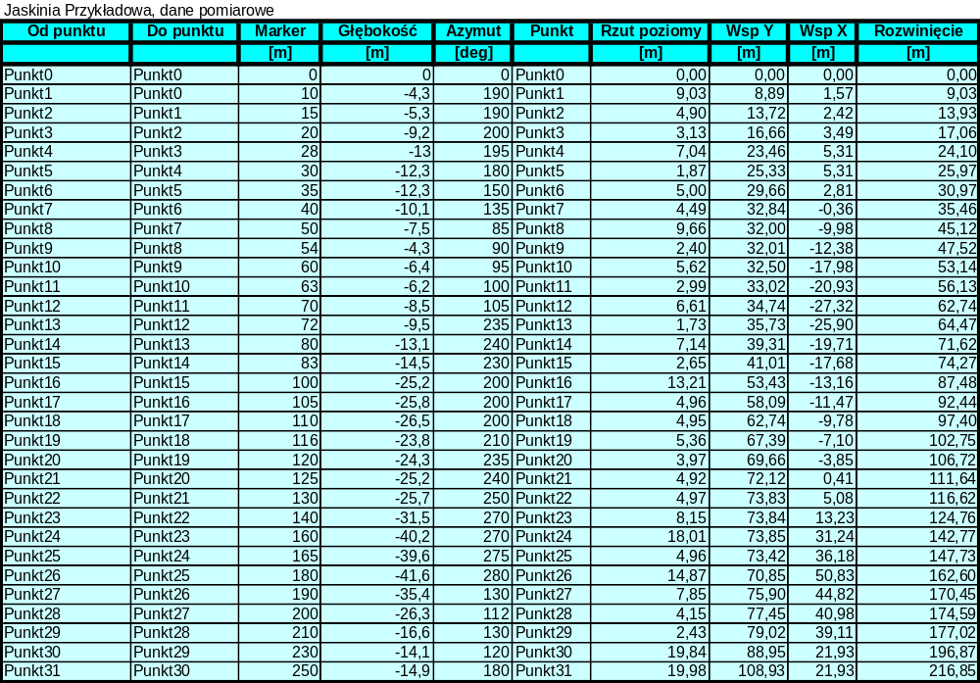
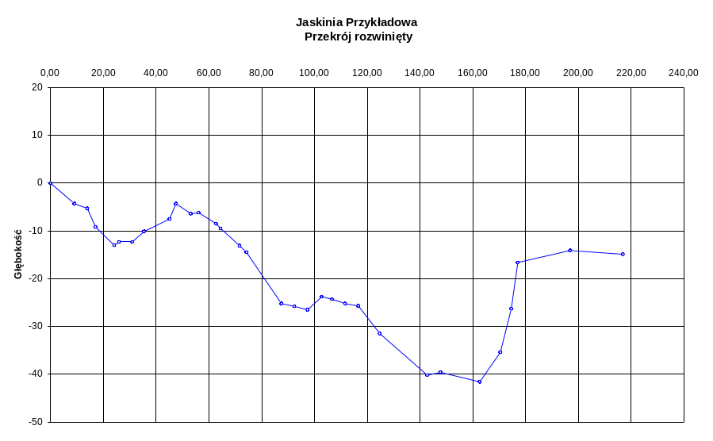
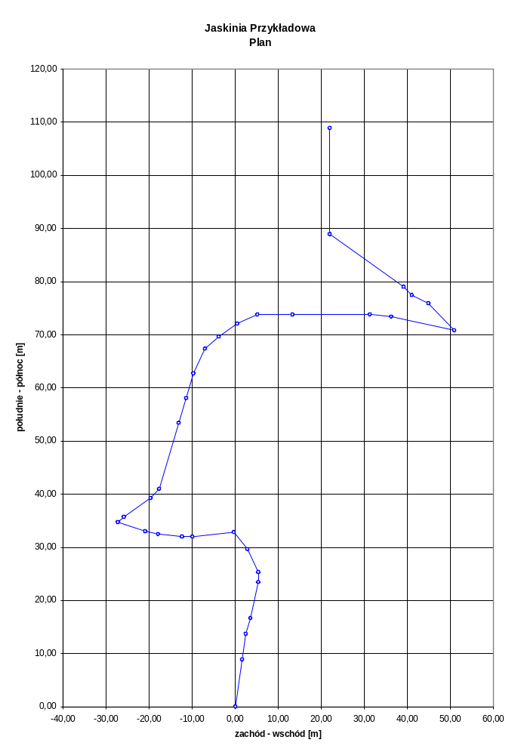
Wzorcowym przykładem mogą być plan i przekroje wywierzyska Emergence du Ressel przygotowany pod kierunkiem Marcusa Schafheutle’a w latach 1991-2002.
